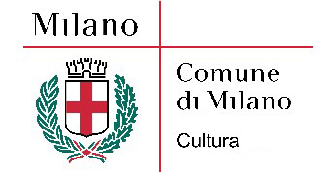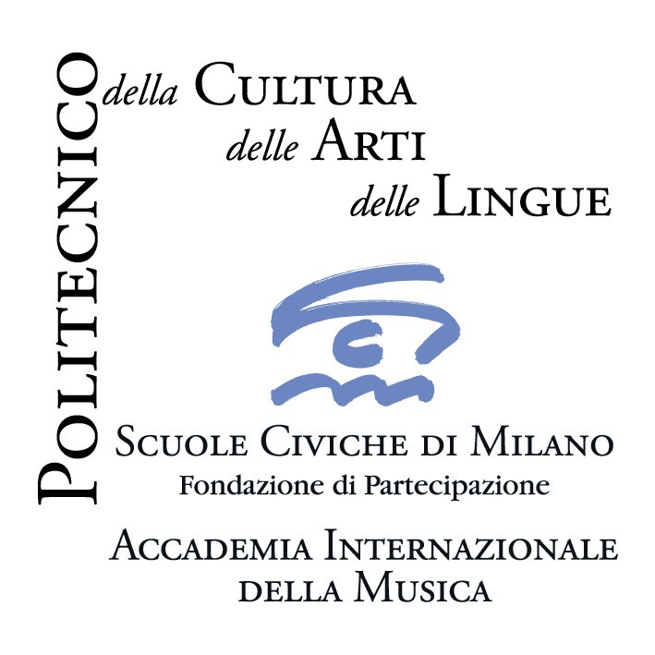

V EDIZIONE Incontri musicali con l’Orchestra Barocca
dell’Accademia Internazionale della Musica - Istituto di Musica Antica

Sabato 28 marzo 2009 ore 16.00
Milano, Castello Sforzesco, Museo degli Strumenti Musicali, Sala della Balla

Ingresso (biglietto di entrata al Museo degli Strumenti Musicali) euro 3,00 intero; euro 1,50 ridotto

Paolo Rizzi, direttore

G.Ph.Telemann
Ouverture Don Quixotte

A.Vivaldi
Il Gardellino
flauto solista Francesca Torri

J.S. Bach
Concerto in La min. per flauto, violino, cembalo concertante e archi
flauto solista Paola Bonora
violino solista Ulrike Slowik
cembalo solista Anna Kouchina

violini I Ulrike Slowik *, Mauro Massa, Raffaele Nicoletti, Giorgio Tosi
violini II Luca Alfonso Rizzello *, Marta Pistocchi, Luis Alonso Figueroa Rosales
viole Maria Antonietta Losito
violoncello Nicola Brovelli
contrabbasso Carlo Sgarro
violone Guisella Massa
cembalo Grasiela Setra Dantas
* prime parti

_____________________________________________________________

PAOLO RIZZI è nato a Milano.
Sotto la guida del M° Carlo Capriata nel 1975 si è diplomato in contrabbasso al Conservatorio “G. Verdi” di Milano. Contemporaneamente si è diplomato in Scultura e Storia dell’Arte all’Accademia di Belle Arti di Brera a Milano. Ha studiato Composizione col Maestro Franco Donatoni.
Dal 1978 al 1981 è stato contrabbasso al Teatro alla Scala di Milano eseguendo ed incidendo il repertorio operistico e sinfonico con direttori quali Claudio Abbado, Carlos Kleiber, Lorin Maazel, Leonard Bernstein, Seiji Ozawa e altri.
Dal 1981 è docente di contrabbasso presso l’ex Civica Scuola di Musica di Milano, ora Accademia Internazionale della Musica – Fondazione Scuole Civiche di Milano, dove tiene anche il corso di Violone, un corso di Esecuzione della Polifonia Fiamminga del ‘400 ed esercitazioni di Consort Viols.
Ha studiato viola da gamba col Maestro Roberto Gini; ha frequentato i corsi d’Orchestra Barocca al Conservatorio Reale dell’Aia tenuti da Wieland e Sigiswald Kuijken collaborando in seguito con solisti come Gustav Leonhardt, Ton Koopman, Christophe Coin.
Dalla sua fondazione, per circa dieci anni, è stato il contrabbassista dell’ensemble “Giardino Armonico”: con questa formazione ha partecipato a tournée, concerti e festival in tutto il mondo e ha registrato per Teldec.
Nel 1998 con la collaborazione e lo stimolo di Diego Fratelli ha fondato l’ensemble vocale “Galeazescha”, di cui è coordinatore e direttore musicale. Da alcuni anni è il contrabbassista dell’ensemble Pian e Forte. Ha inoltre collaborato col M° Adriano barbieri e con Riccardo Tosi alla costituzione del “More Than Jazz Trio”.
Per le Edizioni Musicali Ricordi ha pubblicato nel 2008 una trascrizione per Contrabbasso delle Suites per Violoncello solo di J.S. Bach.

Incontri con l’Orchestra Barocca CALENDARIO DEI CONCERTI ore 16.00

Sabato 25 ottobre 2008 (Auditorium Lattuada) Mauro Righini, direttore
Sabato 29 novembre 2008 (Auditorium Lattuada) Paul Beier, direttore
Sabato 20 dicembre 2008 (Auditorium Lattuada) Gianluca Capuano, direttore
Sabato 24 gennaio 2009 (Auditorium Lattuada) Lorenzo Ghielmi, direttore
Sabato 21 febbraio 2009 (Castello Sforzesco) Roberto Balconi, direttore
Sabato 28 marzo 2009 (Castello Sforzesco) Paolo Rizzi, direttore
Sabato 18 aprile 2009 (Castello Sforzesco) Marcello Gatti, direttore
Sabato 30 maggio 2009 (Castello Sforzesco) Stefano Montanari, direttore

Per i concerti che si svolgeranno al Castello il costo (biglietto di ingresso) è di 3 euro (intero) e 1.50 (ridotto).

___________________________________________________________________
Accademia Internazionale della Musica - Fondazione Scuole Civiche di Milano
Villa Simonetta, via Stilicone, 36 - 20154 Milano tel. 02.31.33.34; fax 02.33.15.697
info_musica@scuolecivichemilano.it; www.scuolecivichemilano.it; ufficio stampa 339.85.30.339

